Предпроектный анализ

      - Характеристика района строительства

Дипломный проект на тему: «Система многоуровневых паркингов в центральной части г.Алматы».
Проектируемая территория одного из блоков (Блок №1) расположена в центральной части г. Алматы по ул. С. Сейфуллина между ул. Казбек Би и Толе Би.
Класс ответственности здания-I Степень огнестойкости-II Природно-климатические условия:
Количество осадков 600-650 мм Количество дождевых дней 40-58 дней Количество солнечных дней 217-259 дней Средняя температура в июле +30⁰ ^{С} Средняя температура в январе -10⁰ С
Ультрафиолетовый-индекс 4,7 (Умеренный) Средняя скорость ветра 0,7 м/c Максимальная скорость ветра 18 м/с Сейсмическая активность 1,5-7,3 баллов
По причине отсутсвия данной информации в нормативных источниках, показатели были взяты из проверенных независимых ресурсов Meteoblue (для климатических показателей) и Earthguaketrack (для показателей сесмичности).

  - Сравнительный анализ

    - Сравнительный анализ организации парковочного пространства в мегаполисах

Все больше автомобилей становиться в крупных городах и мегаполисах. Опережая темпы роста автомобилизации, проблема нехватки мест для парковки автомобилей обеспеченностью машин парковками проблема актуальная не только в центральной части города, но и прилегающих его районов.
Проблема организаци и размешения парковачных мест в каждой стране решается по-разному. В густо населенных городах Европы активно используется перехватывающие паркинги, их обычно размешают у станицы мест, ЖД вокзалов и т.д. Позволяя разгрузить центральную часть города от личного транспорта. Минусом данного метода хранения автомобилей на короткий срок хранения, езда на общественном транспорте.

В более развитых городах Германии, Англии, Японии, Нидерландах, отдают приоритет подземным механизированным парковкам, обычно они замещены под торговыми центрами, крупными площадями и т.д.
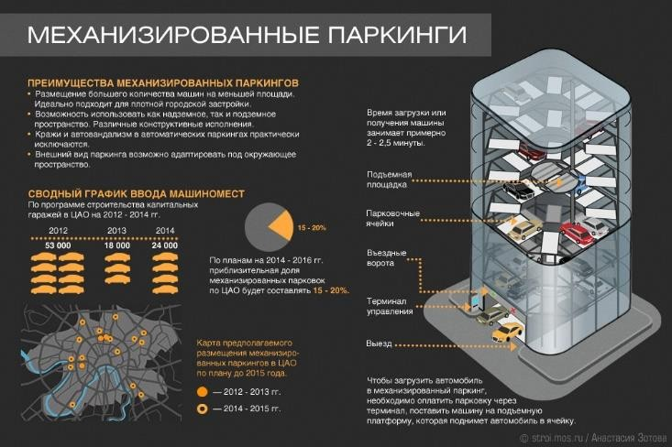
Рисунок 1. Механизированные паркинги

Плюсы данного метода: небольшие участки земли, иногда и вообще в них не нуждается; безопасное хранение автомобиля. Минусы данного метода хранения авто: затраты на обслуживания паркинга; определенные места для строительства.
На сегодняшний день в Нидерландах утвержден проект строительства городов под землей, много этажных паркингов в центре Амстердама с сервисом, мойками, магазинами и кинотеатрами и т.д. Чтобы решить проблему с недостатком места в центре города, предлагалось построить шесть этажей для подземного размещения. В данном случай для строительства данного проекта пришлось бы потратить очень много денежных средств.
Чаще всего существующие автостоянки и паркинги находятся далеко от места проживания. Связи с этим многие автовладельцы предпочитают оставлять свои автомобили у окна и в близи своего дома, тем самым загораживая проезд для экстренных служб. Дворы не рассчитаны для эксплуатации данным образом.
Данные вопросы в мировой практике решают иначе. К примеру, в Японии без предъявления документов о месте хранения автомобиля человек не в праве приобрести его. Вольфсбурге используют многоуровневую автоматизированную, цилиндрические паркинги, для хранения там новых автомобилей. Новые автомобили компаний «Volkswagen» выходя поступают в AutostadCarTower. В каждой башне есть по 20 уровней для хранения

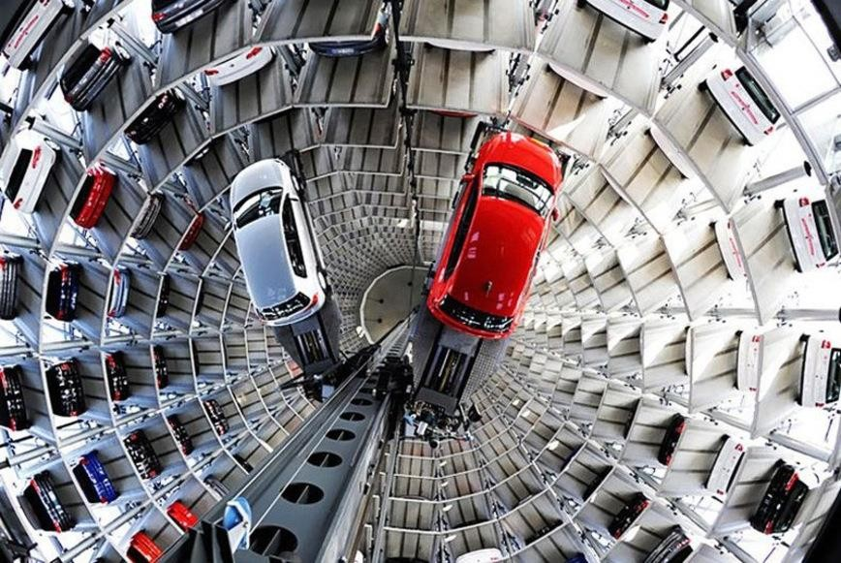
автомобилей, вместимостью в 40 автомобилей. В часы пик для обработки одной машины, уходит 45 секунд. Плюсы автоматизированных паркингов это: большая вместимость автомобилей; время обработки; дизайн таких паркингов. Минусами таких паркингов: стоимость; сложная конструкция паркинга.

Рисунок 2. Автоматизированные паркинги в Вольфсбурге Осуществленный проект стояночного вопроса в жилой зоне Дании. Форма
паркинга напоминает большой стадион, с расположение террас в виде ступенек, под которыми размещен паркинг Плюсами данного паркинга: экологичность, благодаря множеству зеленых насаждений. Минусы данного паркинга: все так же дорогая его стоимость.

1.3 Особенности проектирования паркингов, гаражей.

Многоэтажные паркинги – это сооружения узкой специализации, предназначенные для вмещения в минимальные объемы пространства большее количество машин. Для это цели используется расположение машин один над другим, разделяя из на ярусы, рампы въездные и выездные, резервуары для топлива и заправочные колонки, мастерские сервисного обслуживания.
Каждый из выше указанных элементов имеет свое назначение, определенные размеры и влияния на внешний вид сооружения. Как в любой конструкции, в здании паркинга (гаража) должно быть достигнуто единство содержания, формы и конструкций. Формируя облик города, архитектор должен понимать, что паркинги (гаражи) должны представлять нечто большее, правильно сконструированный машины. И только в этом случай возможно выполнение свое назначения.

В большем случай первые этажи служат для технического обслуживания посещавших и размещения колонок для заправки автомобилей, и размещения резервуаров топлива. Расположение мест для хранения на прилегающих площадках и над перекрытие первого этажа. Прежде чем начать работу над формами многоэтажного паркинга, стоит уделить внимание пропорциям, отделочным материалам, деталям и цветовому решению фасадов сооружения.
Внешний облик города меняется при появлении высотных зданий, которыми могут являться и паркинги.
Вид построек, углубленных в землю, определены только теми частями, которые выступают над землёй и являются входной частью сооружения. Въезды образуют площадь города. Есть мнение, что они незаметны, но, как правило части, которые выступают из сооружения, по-новому формирует площадь города. Много способов имеется для формирования внешнего вида сооружения. Архитектор может использовать паркинги для требуемых акцентов в точках важных улиц или выявлять процесс технологии транспорта на площади. Особое внимание требует уделить внешнему облику паркинга, которые будут располагается в центральной части города. Перед проектирование многоэтажных паркингов и необходимых для него помещений, возникают вопросы основного типа:
- целесообразное расположение паркинга (гаража),
- наличие земельный участков для этой цели,
- благоприятная конструктивная система для этой цели?
По всему миру на сегодняшний день спроектировано и построено, многочисленное количество паркингов различного типа. Судят водители паркинги по затратам времени к подъезду и парковки автомобиля.
Время зависит от типа выбранного паркинга и системы эксплуатации.
Большую роль играет форма обслуживания пользователей паркинга. Чтобы достичь уменьшения затрат на обслуживание персоналом паркинга, рекомендуется автоматизировать паркинги, например, установить при въезде в паркинг шлагбаум с автоматом для выдачи квитанций. Для паркингов большое значение имеет расположение путей подъезда к ним, также размещение накопительных площадей достаточных по размеру перед точками, рампами, подъемниками и другими приспособлениями транспортирующего типа, чтобы автомобили въезжающие и выезжающие, в особенности в часы пик, не препятствовали уличному движению.
Городские паркинги смогут в полной мере выполнить свое назначение по разгрузке города будь это деловой центр или торговый район в случае, если будет ограничено круглосуточное хранение автомобилей, большая часть мест которых будет кратковременное или на несколько часов.
Нехватка парковочных мест остро проявляется в транспортных и торговых районах города. Следует определить площадь под строительство многоэтажного паркинга и его вместимостью машина-мест. Чтобы повысить качество генерального плана нужно учитывать рельеф, положение, размеры земельного участка и сооружения, определить пути въезда и выезда, по возможности не

должны быть по объездным путям. Необходимо учитывать при проектированиях многоэтажных паркингов, что в часы пик неудобство могут привести выездные и въездные группы многоэтажного паркинга, чтобы обеспечить сбалансированную нагрузку на территории многоэтажного паркинга, необходимо предусмотреть парковочную площадку.

1.4. Анализ потребности в местах хранения

При наличии зданий назначение которых может быть различного типа, соотношение и потребность полезной площади и числом парковочных мест зависит от назначения здания. (Таблица 1.)

Таблица 1 – Парковочные места

№ п/п | Сооружения, рекреационные территории, объекты отдыха и т.д. | Ед. расчета | Число машина- мест ед.
1. | Учреждения управления  -местного значения  -государственного значения | 100 рабочих мест в среднем | 15-20
2. | Проектные организации, Высшие учебные заведения | 100 рабочих мест в среднем | 10-15
3. | Предприятия промышленного  характера | 100 рабочих мест в двух  смежных сменах | 7-10
4. | Больницы, роддомы, поликлиники | 100 коек | 3-5
5. | Спортивные сооружения на 500 мест | 150 мест | 3-5
6. | Кинотеатры, музей,  выставочные центры, цирки | 100 посетителей | 10-15
7. | Торговые центры, магазины более 200 м² | 100 м² | 5-7
8. | Торговые рынки | 50 мест для торговли | 5-7
9. | Кофе и рестораны общественного значения | 100 мест | 20-25
10. | Гостиницы | 100 мест | 10-15
11. | Авто вокзалы | 100 пассажиров | 10-15
12. | Парки, пляжи и места для отдыха | 100 посетителей | 15-20
13. | Заповедники и лесопарки | 100 посетителей | 7-10
14 | База кратковременного отдыха | «-» | 10-15

Продолжение таблицы 1

15. | Мотели | «-» | По расчетной вместимости
16. | Гостиницы для туристов | «-» | 5-7

Потребность в парковках определяется по нормативам зданий, через определенный период времени они пересматриваются и при необходимости устанавливаются заново. В современной плотной застройки жилых районов, административных центрах, при проведении реконструкции города лучший выход – это строительство многоэтажных паркингов наземного и подземного типа.

